Referencia Molde: 1905
Versión: 1/1
Denominación: Cubilet 50ml.

Problema:
Inestabilidad en el llenado de piezas, micro faltas de material en el perfil de la pieza, zona donde ajusta el disco obturador.
La micro falta de material produce roturas de piezas en el montaje. (ver fotos).
La ventana de proceso de este molde esta muy reducida, lo que nos provoca un goteo de piezas con falta de material.
Se han realizado salida de gases para intentar mejorar el llenado, resultado NOK, las salidas de gases realizadas no influyen en mejorar la calidad de la pieza.
Hemos verificado el molde y debe mejorarse el diseño en la zona del nervio del obturador, en esa zona el molde no tiene salida del aire, tampoco puede hacerse por el diseño del molde/ pieza, debe implementarse en el molde un sistema que permita que el nervio pueda inyectarse con garantía de salida de gases.

Posibles alternativas:
1º Una posible solución podría ser aumentar el espesor del nervio, pero el diseño del conjunto no lo permite por falta de tolerancia entre cubilete y disco obturador. Para aumentar el espesor del nervio, el disco también debería modificarse y asegurar todas las combinaciones posibles en otros montajes.

2º Al postizo en la zona ciega que hace la falta de material, buscar un sistema para la evacuación de aire/gases.

Mandamos piezas con defecto, junto con disco obturador para buscar una solución.
Foto piezas faltadas en el nervio:
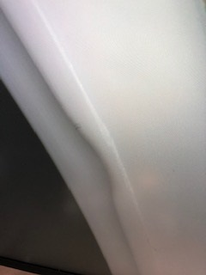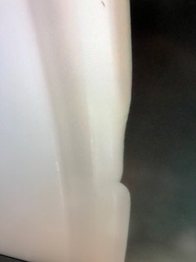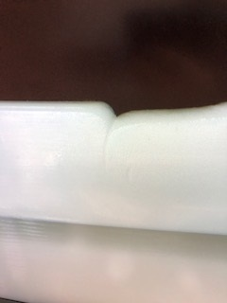

Responsable Producción Inyección:  Manuel Sánchez | Firma: | Fecha: 10/11/2021

Resultado cuando se montan las piezas:
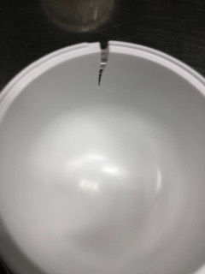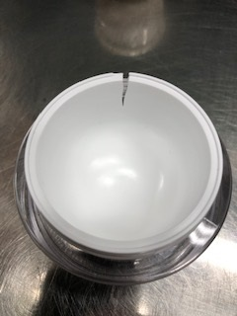

Cubilete montado con el disco:
